

В Единый день голосования 8 сентября 2024 года на территории муниципального образования Алапаевское состоятся дополнительные выборы депутата Думы муниципального образования Алапаевское четвертого созыва по одномандатному избирательному округу № 2, которые пройдут на избирательном участке № 5, расположенном в пгт. Верхняя Синячиха.

В целях обеспечения общественно-политической стабильности и безопасности в период подготовки и проведения Единого дня голосования, Администрацией муниципального образования совместно с Алапаевской районной территориальной избирательной комиссией, с привлечением территориальных подразделений ГУ МВД России по Свердловской области и ГУ МЧС России по Свердловской области организована и проведена тренировка по отработке действий избирательной комиссии при возникновении необходимости задействования резервных пунктов для голосования.

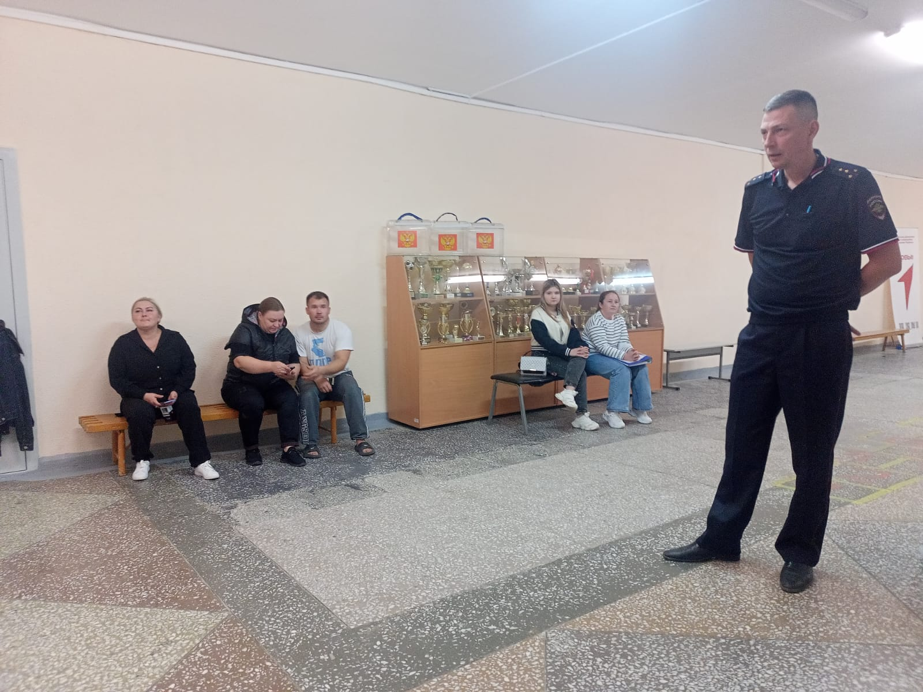

В ходе проведения тренировки, также отработаны действия представителей Алапаевской районной территориальной избирательной комиссии, участковой избирательной комиссии при поступлении информации о подготовке к совершению на избирательном участке террористического акта. Особое внимание при этом было уделено отработке действий, связанных с принятием решения об эвакуации избирательных участков, в том числе документации, и порядку продолжения (приостановления) процедуры голосования.

